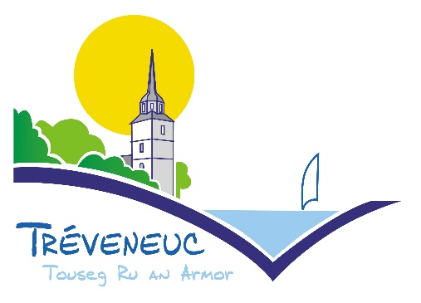
VILLE DE TRÉVENEUC
-
FORMULAIRE COMMUNICATION
DES MANIFESTATIONS OUVERTES AU PUBLIC

Afin de communiquer sur vos événements ouverts au public, nous vous offrons la possibilité d’apparaître dans les supports de communication de la ville. Pour y figurer, nous vous invitons à retourner ce formulaire complété au plus tard le 15 du mois précédent votre manifestation (ex : pour un événement en décembre les informations doivent être transmises avant le 15 novembre).
Le formulaire ainsi que les éventuels éléments visuels doivent être transmis aux adresses suivantes : mairie@treveneuc.fr et copie à adjoint-communication@treveneuc.fr .

I - PRÉSENTATION
ORGANISATEUR (association, société de production…) :
NOM de la manifestation :
TYPE de manifestation (concert, exposition, brocante…) :
DATE(s) (JJ/MM) : / au : /
LIEU :
Court DESCRIPTIF de la manifestation (max. 300 mots) :

PARTENAIRES à citer (sponsors, entreprises, collectivités…) :

VISUELS : Si possible, fournir des VISUELS en haute définition (300 dpi) en lien avec l’événement (artistes programmés, photos des éditions antérieures, affiche, logo de l’organisation et des partenaires…).

II - ACCUEIL DU PUBLIC
HORAIRE DE DÉBUT:
HORAIRE DE FIN :
HORAIRE d’ouverture au public :
HORAIRE d’ouverture aux exposants et/ou partenaires (le cas échéant) :
Limite d’ÂGE (tout public, jeune public uniquement, adultes…) :
TARIF(s) (indiquer si gratuit) :
RESTAURATION :
- OUI
- NON
Si OUI, précisions (crêpes, sandwichs…) :
BUVETTE :
- OUI
- NON
III - CONTACTS
CONTACT(s) (téléphone et/ou mail) à communiquer au public :

OUTILS DE COMMUNICATION LIÉS À LA MANIFESTATION :
- Page Facebook (nom page facebook) :
- Site internet (adresse complète) :
- Autres réseaux sociaux :

INFORMATIONS COMPLÉMENTAIRES :

